**Ajouter une prestation avec RDV sur phpMyAdmin.**

-Se connecter sur phpMyAdmin (le lien est susceptible de changer, à voir avec Jean-François):

s rv-re7-ast01-v/phpmyadmin/

-On arrive sur une page qui nous propose un choix de serveur. Choisir « ast01- re7 »

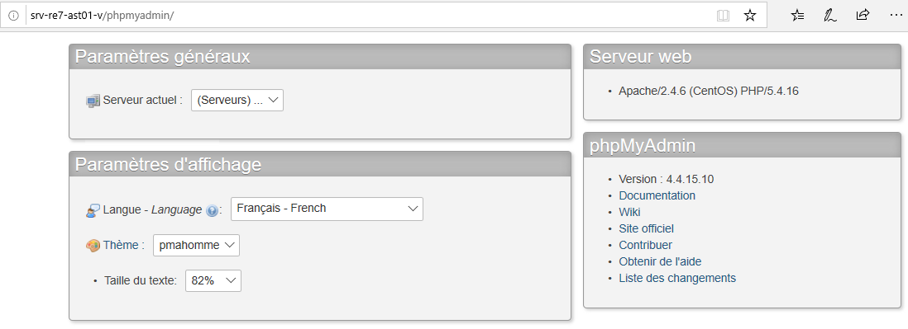

-Entrer les identifiants suivant :

-Utilisateur : gestionFlux

-Mot de passe : NlrRofwekJdSiuvi

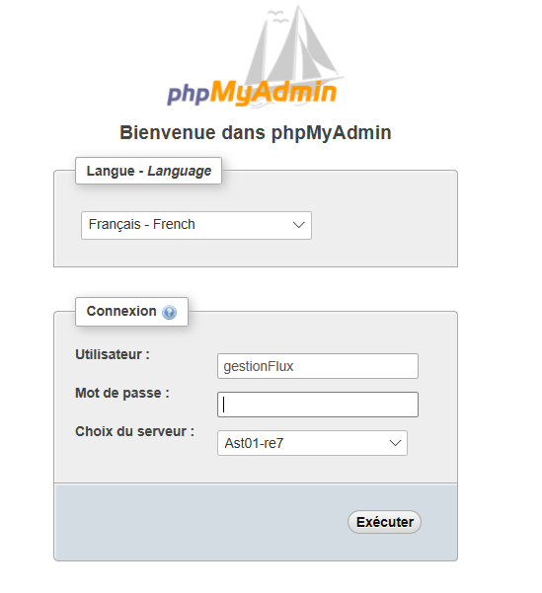

Ensuite, cliquer sur le « + » à côté de GestionFluxESI

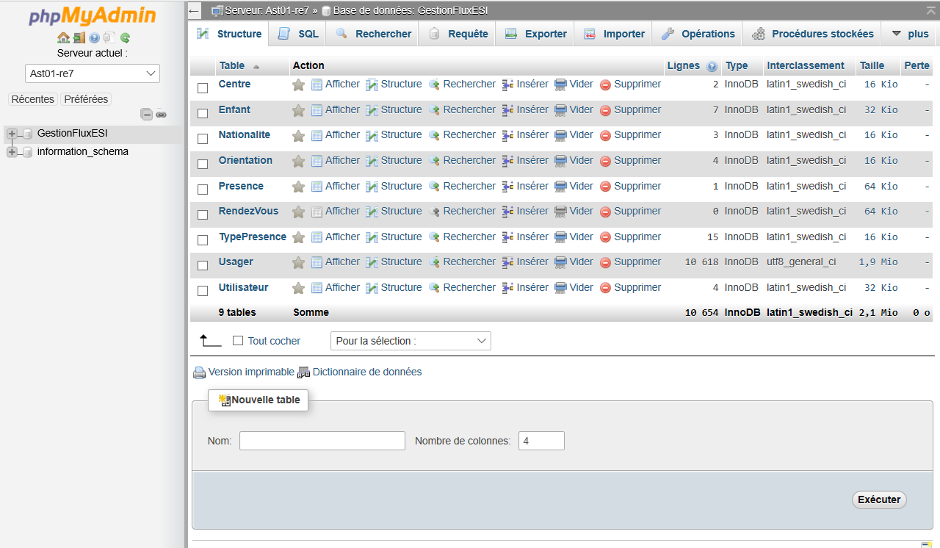

Ensuite, cliquer sur TypePresence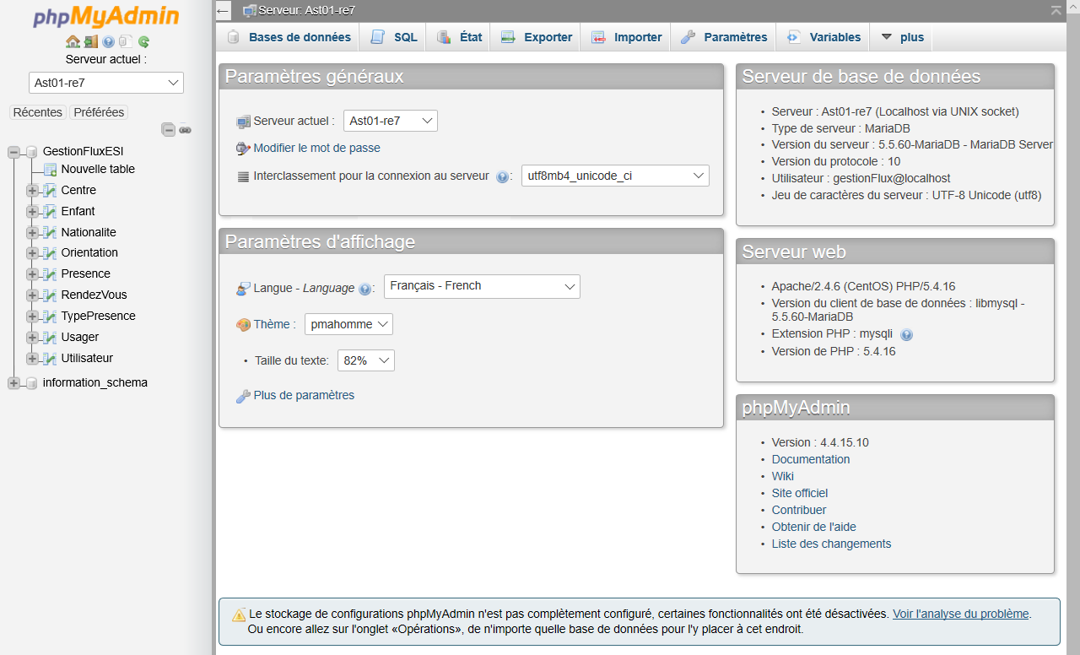

Puis on clique sur Insérer

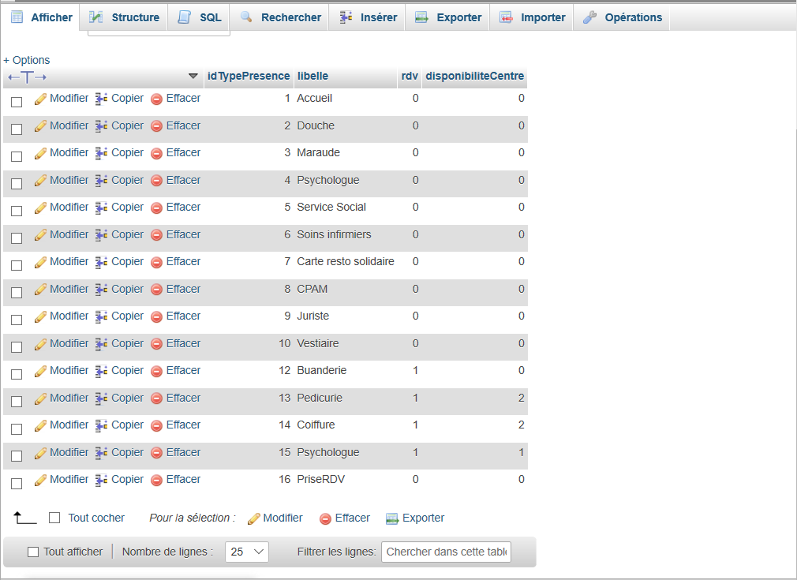

On peut alors ajouter un utilisateur (voir ci-dessous) puis cliquer sur **Exécuter**

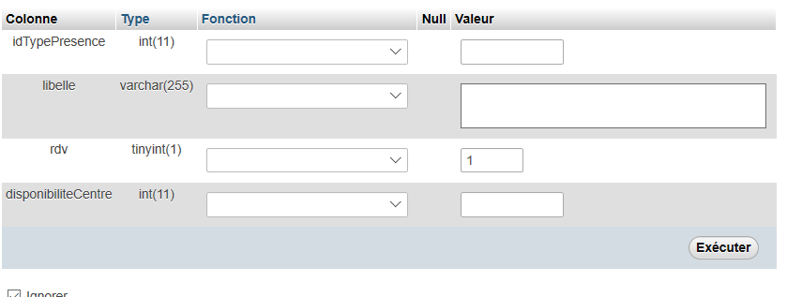

Selon le centre qui propose, on met :

0 = accessible dans les 2 centres

1= accessible à Halle St Didier

2=accessible à René Coty

Insérer nom de la prestation

Ne rien écrire

On met 1 pour dire que c’est une prestation avec RDV

La prestation avec RDV est maintenant créée